Jaka jest rola media konwerterów?
Jak zmienić sygnał sieciowy przesyłany z typowej skrętki na światłowód? Potrzebujesz media konwertera, który jest do tego stworzony.

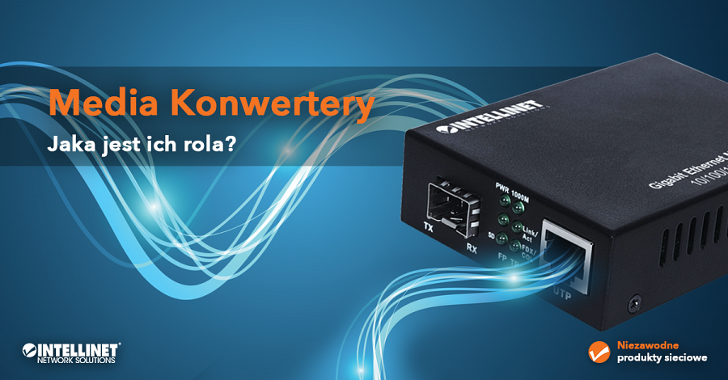
Można pokusić się o stwierdzenie, że media konwertery są jakby przejściówką dla sygnału sieciowego. Umożliwiają zmianę sposobu przesyłania sygnału z typowej skrętki na światłowód.

Jakie są zalety media konwerterów?

Zaletą tego typu urządzeń jest uzyskanie znacznie większych odległości do transferu danych. Tradycyjna skrętka kategorii 5 umożliwia transfer do 100m. Dzięki media konwerterom Intellinet możliwy jest dalszy przesył sygnału światłowodem, który pierwotnie prowadzony był skrętką, na odległość od kilkuset metrów aż do 20 kilometrów w zależności od zastosowanego urządzenia. Konwertery Intellinet występują w różnych konfiguracjach, ze slotami SFP lub SFP+, z gotowymi portami światłowodowymi, z portami RJ45 typu Fast Ethernet i Gigabit jak również z zasilaniem PoE+.
Zastosowanie media konwerterów.

Znajdują zastosowanie przede wszystkim w rozbudowie sieci Ethernet na większe odległości np. przy łączeniu wszelkiego typu budynków w jedną sieć gdzie odległość okablowania wynosi więcej niż 100 metrów lub też warunki instalacji wymagają położenie dobrze zabezpieczonego kabla światłowodowego bardziej odpornego na zewnętrzne zakłócenia niż kabel miedziany. Co ciekawe wśród media konwerterów Intellinet występują urządzenia dwukierunkowe działające wyłącznie w parze tylko na jednym włóknie światłowodowym, tzw. kablu jednomodowym. Urządzenia takie pracują w technologii WDM (Wavelength Division Multiplexing) i ograniczają koszty wymiany istniejącego okablowania jednomodowego na wielomodowe lub też zakupu droższego kabla wielomodowego przy tworzeniu instalacji.

Dzięki tej technologii przez pojedynczy światłowód przesyłany jest sygnał wiązkami światła na dwóch różnych falach (o długościach 1310nm oraz 1550nm) w tym samym czasie a para konwerterów WDM odpowiada za prawidłowe generowanie i odbieranie sygnału (konwertery Intellinet, modele: 545075 oraz 545068).

Media konwertery są niezbędne podczas rozbudowy sieci Ethernet, zachęcamy do zapoznania się z ofertą media konwerterów marki Intellinet: https://intellinetnetwork.eu/media-konwertery.html

